**手机安卓端app系统测试报告**



|  |  |  |
| --- | --- | --- |
| 文件状态：  [ ] 草稿  [ ] 正式发布  [√] 正在修改 | 文件标识： | SE2018春-G08-迷城逃亡app项目总结报告 |
| 当前版本： | 0.1.1 |
| 作者： | 吴子乔，石梦韬，陈栩 |
| 完成日期： | 2018-06-24 |

# 版本历史

|  |  |  |  |  |
| --- | --- | --- | --- | --- |
| 版本/状态 | 参与者 | 起止日期 | 备注 | 审核人 |
| 0.1.1 | 吴子乔 | 2018-06-22至  2018-06-24 | 对项目总结报告进行填写 | 石梦韬,陈栩 |
|  |  |  |  |  |

目录

版本历史 2

一、 项目整体进度 3

二、项目中遇到的困难和解决措施 4

三、项目成员评价 4

# 项目整体进度

项目总体进度如下：

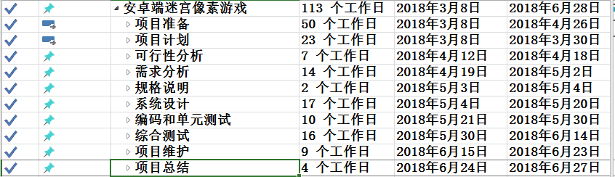

从项目准备开始到项目总结结束，历时113个工作日。项目整体围绕“瀑布模型”制定，将项目分为三个大阶段，10个小阶段进行。如下为瀑布模型。

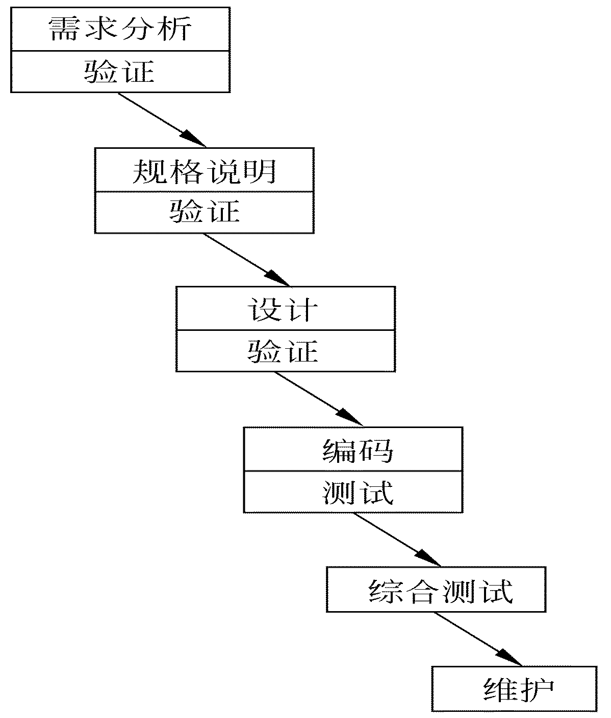

项目总体，在软件周期上来看，在软件定义期共经历3个小阶段合计34个工作日；在软件开发时期，共经历4个小阶段合计45个工作日；在软件维护时期，共经历2个小阶段，合计13个工作日。

在项目整体历程中，共开见面会12次，微信群会议12次，上交12份会议记录，修改10次甘特图，7次项目计划。

到目前为止，项目开发以接近完成，项目产品以满足需求分析文档完成，并且在经各个测试环节，修改bug、修改不合理的需求，将软件产品进一步完善。

# 二、项目中遇到的困难和解决措施

在完成项目中我们遇到了不少的困难，其中最艰难的在于两个阶段：需求分析与测试阶段。在需求分析中，要明确哪些需求是目前你能办到的，哪些需求是目前无法完成的，哪些需求是可以延后，哪些需求是不合理的。在需求分析阶段，我们小组找了两次杨老师确认并修改需求。同时，因为我们不确定自己的需求是否合理，在找了10名不同的用户访谈询问之后，通过用户的访谈结果修改需求。在测试阶段，我们小组遇到了各种各样的困难，先是软件产品和外部服务器连接遇到的困难，通过和小组成员的努力，我们通过另一种方法解决了问题。之后，在进行单元测试和集成测试的时候，遇到了由于衔接不够好，开发时不仔细留下的bug。通过与小组成员的仔细筛查，最终解决了这个问题。最后，遇到最大的问题的还是系统测试阶段，在给用户测试软件产品的时候，遇到了交互不合理、软件自适应手机问题、游戏难度问题等一系列问题。通过收集用户反馈，查阅资料，开发人员测试之后，解决了这个问题。

# 三、项目成员评价

组长：吴子乔

本人自评：

在项目各个时期能较为及时得把控项目进度，但是由于个人时间原因。在项目中期，没有很好尽到组长的责任。对于风险把控及成员分工有不合理之处。在某一段时间，对于项目的热情度及优先级都很低，造成了在那个时间段小组递交的报告有延迟和质量很低的状况出现。

组员评价：项目经理在整个任务中起到的作用至关重要，他能够合理地分配任务，但是也有出现时间紧张无法照顾到团队的情况。

项目总体绩效评价：7/10

组员：石梦韬

本人自评：本次做小游戏项目很荣幸能够和其他两门组员一起合作，提高了互相之间默契程度。对于组长分配的任务，我都会去积极的完成，对于组员给予的建议，我都会选择去接受。在该项目中，我主要负责制作游戏内容和玩家行为的模块，该模块在整个游戏过程当中是相当重要的一环，它是否能够完成将决定整个项目是否能够得到实现，获得最终用户的认可。在各种各样的考试以及城院赛浙大赛背景之下，留给我实现我所负责模块的时间非常有限，但是我仍然通过了我的努力，完成了一项几乎不可能完成的任务。虽然项目经理在整个任务中起到的作用至关重要，他能够合理地分配任务，给予我很大的心灵安慰，但是我觉得我个人在整个项目起到的作用不容小觑。

组长评价：在项目各个时期，能够按时上交组长布置的任务，同时能够承担起项目总体开发大柱，在各个时期都做了有质量保证的工作。

项目总体绩效评价：8/10

组员：陈栩

本人自评：在这门课程中，我们组选择了游戏的制作，我在这个游戏的部分主要是负责后端的操作，云端数据库的搭建，服务器与数据库的交互还有最后的排行榜制作，从刚开始什么都不懂，到自学c#,自学unity的使用，还体会了瀑布模型的软件制作的全过程，我在这门课中学到了很多。

组长评价：在项目各个时期，能够较为按时上交组长布置的任务，在各个时期都做了有质量保证的工作。但是，由于一些时间安排，会有无法做项目相关工作的情况。

项目总体绩效评价：6.9/10